Lampiran 1 : Peta Lokasi Penelitian

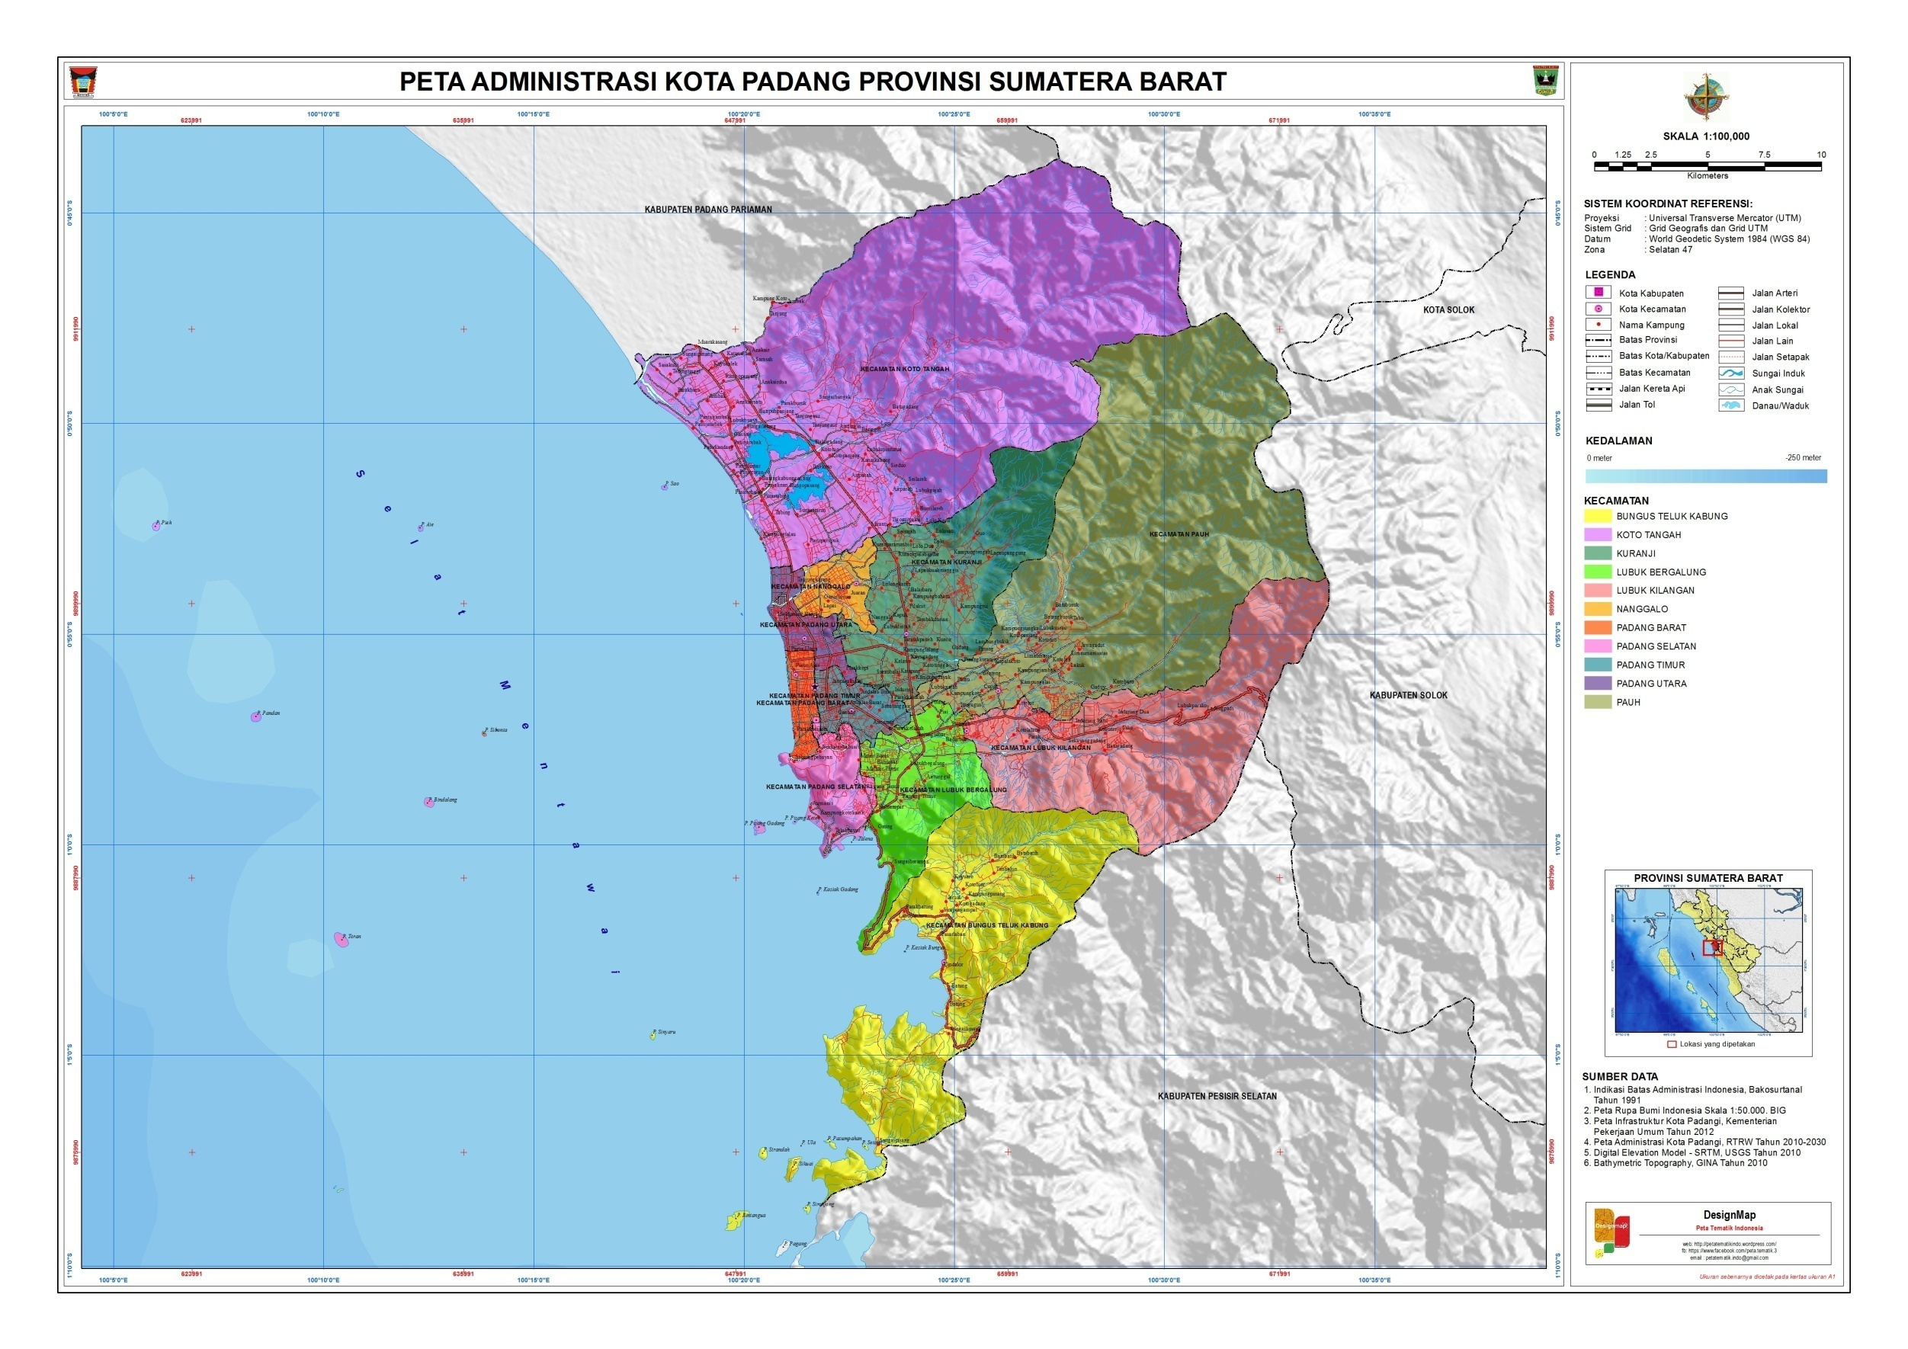

STUDI STATUS SOSIAL EKONOMI MASYARAKAT NELAYAN ALAT TANGKAP GILL NET DI KELURAHAN BATANG ARAU KECAMATAN PADANG SELATAN KOTA PADANG
IDENTITAS RESPONDEN
Nama :.......................................................................
Umur :.......................................................................
Status :.......................................................................
Pekerjaan :.......................................................................
Jumlah Anak :.......................................................................
Pendidikan Terakhir :...........................................................................

- Status Pekerjaan
- Sudah berapa lama bapak menjadi nelayan ?
- 1 tahun b. 3 tahun c. 5 Tahun d. > 5 Tahun e. < 10 Tahun

- Jika alat tangkap Bapak beli sendiri atau bantuan pemerintah berapa lama bapak sudah memilikinya ?
- 1-3 Tahun b. 3-5 Tahun c. 5-10 Tahun

- Berapa lama tahan alat tangkap yang bapak gunakan ?
- 3-5 tahun b. 5-7 tahun c. 7-9 tahun

- Berapa lama tahan perahu yang bapak gunakan ?
- 3-5 tahun b. 5-7 tahun c. 7- 9 tahun

- Berapakah panjang dan lebar alat tangkap yang bapak gunakan?
- 100 meter/lbr 10 m b. 200 meter/lbr 15 m c. 300 meter/lbr 20 m
d. > 300 meter/lbr 25 m e. < 400 meter/lbr 30 m
b. Daerah Penangkapan
- Berapakah jarak tempuh kapal bapak, yang digunakan untuk penangkapan ikan ?
a. 10 – 20 mil / km b. 20 – 40 mil / km c. 40 – 60 mil / km
7. Berapakah kedalaman daerah penangkapan yang bapak, lakukan? a. 10 – 20 meter b. 20 – 30 meter c. 30 – 40 meter
8. Berapa kecepatan kapal yang bapak, gunakan untuk melakukan penangkapan ikan ?
a. 1-2 knot b. 2-4 knot c. lainnya............
9. Berapa jam jarak Bapak ke lokasi penangkapan ?
a. 1/2 jam b. 1 jam c. 2 jam d. 3 jam e. 4 jam
10. Berapa lama Bapak melepas alat tangkap dan menariknya kembali ?
a. 1 – 2 jam b. 2 – 3 jam c. 3 – 4 jam d. lainnya............
11. Jenis ikan apa saja yang bapak dapatkan ?
a. Tongkol b. Baledang c. Preperek d. lainnya........ ........
12. Setelah Bapak memperoleh ikan, kemana Bapak jual ikan tersebut ?
a. Pedagang telah menunggu di pinggir pantai b. Ke agen
c. Pedagang pengumpul d. Pedagang Bermotor
e. Langsung ke konsumen
13. Jika penghasilan Bapak tidak mencukupiuntuk biaya rumah tangga, apakah ada bantuan dari pihak lain ?
a. Dari anak rata-rata............................
b. Dari family rata-rata.........................
c. Dari keluarga di rantau....................
14. Apakah Bapak juga di bantu oleh istri jika biaya rumah tangga tidak mencukupi ?
a. Ya b. Tidak c. Kadang-kadang d. Tergantung musim ikan
15. Jika di bantu istri apa usaha istri bapak ?
a. Berjualan makanan b. Memiliki warung
c. Berjualan kue yang berjualan keliling / diletakkan di kedai
d. Membuat makanan yang dijual langsung ke pusat oleh oleh
b. Pekerjaan Istri Nelayan
1. Apa pekerjaan ibuk :
- Bekerja sebagai pembantu RT
- Berjualan di warung
- Bekerja di pengolah ikan
- Tidak bekerja
- Usaha sendiri rumah tangga
- Lainnya................
- Sudah berapa lama ibuk bekerja disana ?....................
- Apakah ibuk menyenangi pekerjaan tersebut ?......................
- Kalau tidak apa rencana ibuk kedepan ?...............
- Apa kendala yang ibuk rasakan dalam bekerja ?................
c. Pendapatan Rata-rata Rumah Tangga dan Pendapatan Per-Kapita
16. Berapa harga jual ikan Bapak tersebut ?
a. Per kg b. Jual perkeranjang c. Atau kredit 2-3 hari baru dibayar
17. Dari pendapatan Bapak menjual ikan tersebut berapa rata- rata pendapatan Bapak?
a. Disaat ikan tidak musim Rp..........................
b. Disaat sedang musim Rp..............................
c. Disaat musim puncak Rp..............................
d. Disaat musim badai Rp.............................
18. Jika usaha istri mampu mendukung biaya rumah tangga Bapak berapa rata- rata Pendapatan dari usaha tersebut ?
- Rata Rp.............../ hari b. Rata Rp................/ hari
d. Pendapatan Dari Kegiatan Non Perikanan
19. Apakah Bapak memiliki ternak ?
a. Ayam berapa ekor b. Kambing c. Sapi / kerbau berapa ekor
d. jika ada berapa................ekor.
20. Adakah bapak juga memiliki tanah, kebun dan sawah ?
a. iya b. Tidak c. Jika iya berapa luasnya.............Ha.
Kebun.................Ha. Sawah.............Ha.
21. Selain ini adakah Bapak juga menyimpan emas / membeli emas untuk berjaga-jaga, dan dapat dijual bila diperlukan ?
a. Ya b. Tidak
- Jika ada berapa beratnya ?..............gram
22. Jika bapak memiliki aset berupa tanah, kebun, dan sawah apakah ada sertifikatnya?
a. Ya b. Tidak
23. Jika ada apakah Bapak meminjam uang di Bank untuk modal usaha ? a. Pernah b. Tidak pernah
24. Jika Bapak memiliki kebun / sawah apa jenis tanaman yang Bapak tanam?
a. Kelapa b. Durian c. Jengkol d. Jeruk e. Dll.
25. Berapa hasil panen kebun Bapak selama semusiman ?
a. Rp.............................
e. Pengeluaran
26. Jika Bapak pergi menangkap ikan berapa biaya yang Bapak keluarkan untuk satu kali pergi menangkap ikan ? Rp.....................................
27. Jika alat tangkap Bapak rusak berapa biaya perawatannya ? Rp.......................................
28. Dari pendapatan tersebut berapa rata – rata untuk biaya rumah tangga bapak keluarkan termasuk belanja anak sekolah ? Rp.....................................

29. Jika bapak mengeluarkan uang biaya pendidikan anak- anak sejauh mana pendidikan anak – anak Bapak tercapai ?
a. Tamat SD b. Tamat SMP c. Tamat SMA d. Tamat perguruan tinggi
30. Apa jenis kebutuhan sehari–hari yang Bapak/ Ibuk beli ? ...........................
31. Apakah ada dipergunakan untuk :
1. biaya sekolah 2. Biaya kegiatan sosial
3. Biaya perbaikan alat tangkap 4. Biaya lotre / main kartu
32. Apakah Bapak/Ibuk membelanjakan uang untuk kebutuhan lain ? ............
33. Jika Bapak membeli alat tersebut ? berapa harga rata – rata alat dengan perahu tersebut?
a. Alat tangkap Rp......................................
b.Perahu Rp.................................................
f. Keuntungan
34. Dari biaya yang Bapak keluarkan berapa tingkat keuntungan yang Bapak peroleh menangkap ikan dalam satu perahu ? Rp..................................
35. Dari biaya yang Bapak keluarkan dalam bertani berapa keuntungan yang Bapak peroleh ? Rp.......................................
g. Kecendrungan Naik Turunnya Pendapatan dan Faktor yang Mempengaruhinya
36. Dimusim apa Bapak mengoperasikan alat tangkap ?
a. Musim tidak ada ikan Januari – Februari
b. Dimusim sedang Bulan Maret – juni
c. Musim puncak Juni – Desember
37. Apakah hasil tangkapan banyak harga ikan mengalami perubahan ?
a. Naik b. Menetap c. Menurun
38. Adakah pelabuhan / tempat pelabuhan di daerah sekitar sini Bapak ?.....................
39. Berapakah jarak tempuh dari rumah Bapak ke tempat penangkapan ikan ?
a. 5 km b. 7 km c. 10 km
40. Adakah disekitar daerah bapak mempunyai transportasi ?
a. angkot b. ojek
41. Kemana bapak menjual ikan tersebut?
a. pasar lokal b. pasar c. agen d. langsung konsumen
42. Berapakah jarak tempuh Bapak dari penangkapan ikan ke pasar lokal ?
a. 10 km b. 12 km c. 14 km d. 16 km
43. Berapakah jarak tempuh bapak dari penangkapan ikan ke pasar pusat ?
a. 20 km b. 23 km c. 35 km d. 30 km
44. Apabila bapak pergi menangkap ikan menggunakan jalan ?
a. jalan raya b. melewati gang-gang kecil c. melewati jembatan
45. Sudah adakah di daerah bapak mempunyai alat telekomunikasi ?
a. telephone rumah b. handphone
46. Selama bapak menjadi nelayan apa sajakah yang telah bapak miliki ?
a. rumah dan isinya b. rumah disewa dan isinya
c. rumah orang tua d. rumah mertua
e.Menunpang dirumah family f. Rumah hibah
47. adakah di tempat bapak menyediakan air bersih ?............................
h. Sarana dan Prasarana Sosial
48. Berapakah jarak bangunan sekolah dari tempat bapak ?
a. TK........... b. SD........... c. SMP......... d. SMA.........
49. Tahukah bapak berapa jumlah rumah sakit yang ada di kabupaten ini ?..................................................
50. Adakah disekitar daerah bapak mempunyai kantor polisi ?...................................................
51. Adakah di sekitar daerah bapak tempat bermain dan fasilitas rekreasi ?.........................................................
52. Selama bapak menjadi nelayan berapa kali pernah datang petugas penyuluh kepada bapak ?
a. pernah b. tidak pernah c. jika pernah berapa kali.......
53. Selama bapak menjadi nelayan bagaimana bapak memperoleh alat dan perahu bapak ?......................................................
54. Jika pendapatan dari menangkap ikan dan usaha istri tidak mencukupi bagaimana bapak menanggulangi kekurangan tersebut ?
a. menghutang ke warung untuk di konsumsi
b. meminjam uang dengan tetangga/ kawan
c. meminjam uang dengan family
55. Keadaan rumah?
Luas lantai..... m²
- Atap rumah
- Genteng b. seng c. rumbia
- Dinding rumah
- Permanen b. semi permanen c. tanah
- Lantae rumah
- Semen b. papan c. tanah
- Letak WC
- Dalam rumah b. WC umum c. sepanjang pantai
- Sumber air minum
- Pam b. sumur c. beli
- Air untuk mencuci
- Pam b. sumur c. sungai
- Sumber penerangan
- Listrik PLN b. petromak c. genset/ lainnya
- Bahan bakar memasak
- Minyak tanah b. gas c. kayu bakar
- Tingkat pendidikan
- Apakah tingkat pendidikan terakhir bapak?
- SD 2. SMP 3. SMA 4. PT....
h.1. Budaya
a. Apakah ada kegiatan rutin yang bapak/ ibuk ikuti sesama kelompok nelayan?........................
b. Adakah kegiatan yang rutin bapak/ ibuk sebagai tetangga RT dan RW?..............................
c. Apakah ada cerita/ legenda tentang daerah ini ?....................................
d. Kalau ada seperti apa ceritanya?...........................................................
e. Apakah ada tentang pengetahuan: pantangan atau larangan dalam menangkap ikan ?.........................................................
f. Kalau ada, tentang apa saja?.........................................
g. Apakah ada do’a dan syarat tertentu dalam melaut menurut bapak?........
h. Bagaimana cara bapak mengetahui suatu tempat ada ikan atau tidak ?...............................................................................
i. Jika saat ini apakah bapak merasakan bahwa ikan itu semakin berkurang ?.......................................................................
j. Jika berkurang menurut bapak disebabkan oleh apa ?...................................................

k. Jika kita menangkap ikan menggunakan waktu ada bulan, tidak menangkap ikan apakah bapak setuju?.............................................
l. Apakah seluruh keluarga bisa menangkap ikan di laut?............................
m. Apa dasar pengetahuan menangkap ikan bagi seorang anak?...................
n. Apakah ada kesenian tertentu didaerah ini?...............................................
o. Bahasa apa yang sering bapak/ ibuk gunakan dalam sehari-hari?.............
p. Apa mata pencarian bapak/ ibuk selain nelayan?......................................
q. Apakah ada bapak/ ibuk mengikuti lembaga masyrakat di daerah ini?............................................................................................................
r. Jika ada lembaga apa?................................................................................
s. Apakah bapak mengikuti lembaga koperasi di daerah ini?........................
t. Jika ada, apakah bapak/ ibuk pernah meminjam ? dalam jumlah berapa?.......................................................................................................
u. Apakah mencukupi kebutuhan dalam sehari-hari?...................................
v. Kalau tidak, apa usaha tambahan?.............................................................
w. Apakah kebiasaan atau aturan yang berlaku dalam masyarakat disini dalam bekerja?...........................................................................................
x. Apakah kebiasaan masyarakat disini dalam menangkap ikan?................
h.2. Pola hidup
a. Apa jenis kebutuhan sehari-hari yang bapak atau ibuk beli?...................
b. Apakah ada dipergunakan untuk:
1. biaya sekolah 2. Biaya kegiatan sosial
3. Biaya perbaikan alat tangkap 4. Biaya lotre/ kartu
c. Apakah bapak/ ibuk membelanjakan uang untuk kebutuhan lain?............
d. Apakah bapak/ ibuk menabungkan uang dari penghasilan?......................
e. Apa yang bapak/ ibuk lakukan jika keuangan tidak mencukupi?.............
f. Apakah bapak/ ibuk mempunyai hutang?.................................................
g. Berapa hutang bapak / ibuk ?...................................................................
h. Apakah bapak/ ibuk juga menerima bantuan untuk masyarakat miskin di daerah ini?...............................................................................................
i. Sudah berapa lama bapak/ ibuk menerima bantuan tersebut?..................
j. Apa jenis bantuan tersebut?.......................................................................
k. Kapan waktu senggang atau luang dari bapak/ ibuk?.............................
l. Apa yang bapak/ ibuk lakukan waktu senggang atau luang tersebut?...................................................................................................
m. Jam berapa bapak/ ibuk mulai bekerja?....................................................
n. Jam berapa bapak/ ibuk pulang kerumah?................................................
o. Jika ada bantuan dari pemerintah baik berupa alat atau bantuan tunai untuk apa digunakan bantuan tersebut ?.......................
p. Apa bantuan tersebut ada manfaatnya untuk keluarga bapak/ ibuk ?.........
q. Menurut pandangan bapak kehidupan nelayan ini tak banyak berubah apakah karena ketergantungan dengan hasil laut dan musim ?

Lampiran 3: Pengeluaran Konsumsi dan Non Konsumsi Rumah Tangga Nelayan
a. Pengeluaran Konsumsi
No | Beras/hari (Rp) | Gula/hari | Kopi/hari | Teh/hari | Minyak | Sayuran | Buah- | Rokok | Jumlah | Konsumsi
 | (Rp) | (Rp) | (Rp) | (Rp) | Goreng | hari(Rp) | Buahan | Hari(Rp) | hari (Rp) | /Bulan
 |  |  |  |  | hari(Rp) |  |  |  |  | (Rp)
1 | 16.000 | 4.500 | 3.000 | 2.000 | 12.000 | 2.500 | 5.000 | 18.000 | 63.000 | 1.890.000
2 | 10.000 | 3.500 | 3.500 | 2.000 | 14.000 | 2.000 | 12.000 | 12.000 | 59.000 | 1.770.000
3 | 16.000 | 4.000 | 3.500 | 2.000 | 5.000 | 3.000 | 8.000 | 20.000 | 61.500 | 1.845.000
4 | 20.000 | 5.000 | 4.000 | 3.500 | 7.000 | 3.500 | 0 | 18.000 | 61.000 | 1.830.000
5 | 10.000 | 2.000 | 4.000 | 3.000 | 6.000 | 2.000 | 0 | 10.000 | 37.000 | 1.110.000
6 | 10.000 | 4.000 | 4.500 | 2.000 | 8.000 | 3.000 | 7.000 | 0 | 38.500 | 1.155.000
7 | 17.000 | 4.500 | 3.500 | 5.000 | 7.500 | 3.000 | 10.000 | 11.000 | 61.500 | 1.845.000
8 | 20.000 | 3.500 | 3.500 | 4.000 | 8.000 | 2.500 | 5.000 | 14.000 | 60.500 | 1.815.000
9 | 15.000 | 5.500 | 1.500 | 4.500 | 6.000 | 2.000 | 3.000 | 0 | 37.500 | 1.125.000
10 | 15.000 | 2.500 | 2.000 | 3.500 | 9.000 | 2.000 | 4.500 | 17.000 | 55.500 | 1.665.000
11 | 15.000 | 3.000 | 2.000 | 3.000 | 8.500 | 3.000 | 3.500 | 16.000 | 54.000 | 1.620.000
12 | 20.000 | 3.500 | 2.500 | 5.500 | 10.000 | 3.000 | 3.500 | 14.000 | 62.000 | 1.860.000
13 | 17.000 | 4.000 | 4.000 | 3.500 | 4.000 | 2.000 | 13.000 | 10.000 | 57.500 | 1.725.000
14 | 10.000 | 4.000 | 4.500 | 4.000 | 6.000 | 2.500 | 12.000 | 13.000 | 56.000 | 1.290.000
15 | 12.000 | 3.000 | 3.500 | 2.000 | 5.000 | 2.000 | 17.000 | 18.000 | 62.500 | 1.335.000
16 | 12.000 | 3.000 | 3.500 | 4.000 | 6.000 | 2.000 | 0 | 9.000 | 39.500 | 1.185.000
17 | 12.000 | 3.000 | 3.500 | 4.000 | 13.000 | 2.000 | 0 | 13.000 | 50.500 | 1.515.000
18 | 12.000 | 5.000 | 3.500 | 4.000 | 6.000 | 2.000 | 5.000 | 13.000 | 50.500 | 1515000
19 | 16.000 | 5.000 | 2.500 | 4.000 | 6.000 | 2.000 | 7.000 | 16.000 | 58.500 | 1755000
20 | 16.000 | 6.000 | 3.000 | 3.000 | 6.000 | 2.000 | 0 | 18.000 | 54.000 | 1.620.000
21 | 15.000 | 6.000 | 2.500 | 3.500 | 6.000 | 2.000 | 0 | 18.000 | 53.000 | 1590000
22 | 15.000 | 6.000 | 2.000 | 4.000 | 6.000 | 2.000 | 0 | 16.000 | 51.000 | 1530000
∑ | 321.000 | 90.500 | 70.000 | 76.000 | 165.000 | 52.000 | 115.500 | 294.000 | 1.184.000 | 34.590.000
X | 14.590 | 4.113 | 3.181 | 3.454 | 7.500 | 2.363 | 5.250 | 13.363 | 53.818 | 1.572.000

b. Pengeluaran Non Konsumsi
No | Biaya operasional | Biaya Perawatan | Kesehatan | Minyak | Pendidikan | Pakaian | Jumlah
 | penangkapan ikan | Alat Tangkap | / Bulan | Transportasi | /Bulan | /Bulan | /Bulan
 | /Bulan (Rp) | /Bulan (Rp) | (Rp) | / Bulan (Rp) | (Rp) | (Rp) | (Rp)
1 | 3900000 | 300.000 | 25.000 | 600.000 | 500.000 | 200.000 | 1.625.000
2 | 2100000 | 200.000 | 30.000 | 400.000 | 200.000 | 400.000 | 1.230.000
3 | 2100000 | 300.000 | 30.000 | 400.000 | 600.000 | 200.000 | 1.530.000
4 | 1800000 | 400.000 | 25.000 | 300.000 | 400.000 | 300.000 | 1.425.000
5 | 4200000 | 300.000 | 25.000 | 450.000 | 70.000 | 300.000 | 1.145.000
6 | 2700000 | 500.000 | 35.000 | 500.000 | 800.000 | 400.000 | 2.235.000
7 | 1800000 | 500.000 | 35.000 | 600.000 | 1.000.000 | 600.000 | 2.735.000
8 | 1800000 | 600.000 | 35.000 | 600.000 | 500.000 | 350.000 | 2.085.000
9 | 4200000 | 700.000 | 25.000 | 600.000 | 1.200.000 | 150.000 | 2.675.000
10 | 3900000 | 600.000 | 30.000 | 500.000 | 1.000.000 | 450.000 | 2.580.000
11 | 4200000 | 500.000 | 25.000 | 400.000 | 800.000 | 300.000 | 2.025.000
12 | 5400000 | 500.000 | 30.000 | 500.000 | 700.000 | 250.000 | 1.980.000
13 | 6000000 | 400.000 | 25.000 | 500.000 | 600.000 | 300.000 | 1.825.000
14 | 4800000 | 400.000 | 25.000 | 500.000 | 600.000 | 350.000 | 1.875.000
15 | 5100000 | 500.000 | 25.000 | 600.000 | 700.000 | 250.000 | 2.075.000
16 | 5400000 | 400.000 | 25.000 | 500.000 | 600.000 | 250.000 | 1.775.000
17 | 5550000 | 400.000 | 25.000 | 400.000 | 500.000 | 250.000 | 1.575.000
18 | 5250000 | 400.000 | 25.000 | 400.000 | 550.000 | 250.000 | 1.625.000
19 | 5250000 | 300.000 | 25.000 | 400.000 | 350.000 | 250.000 | 1.325.000
20 | 5400000 | 300.000 | 25.000 | 400.000 | 400.000 | 250.000 | 1.375.000
21 | 5400000 | 300.000 | 25.000 | 400.000 | 400.000 | 0 | 1.125.000
22 | 3000000 | 300.000 | 25.000 | 400.000 | 350.000 | 150.000 | 1.225.000
∑ | 89250000 | 9.100.000 | 600.000 | 10.350.000 | 12.820.000 | 6.200.000 | 39.070.000
X | 4.056.818 | 413.636 | 27.272 | 470.454 | 582.727 | 281.818 | 1.775.909

Lampiran 4 : Dokumentasi Penelitian

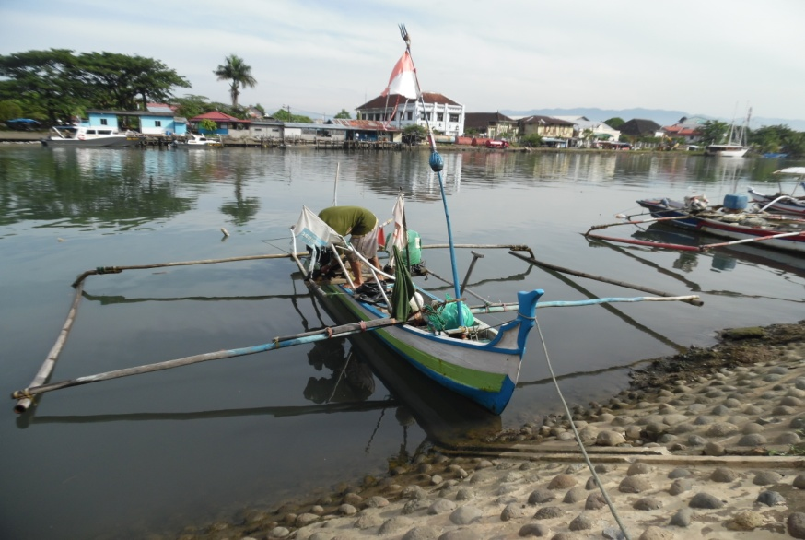
Foto 1. Kapal Yang digunakan Nelayan Untuk Melaut

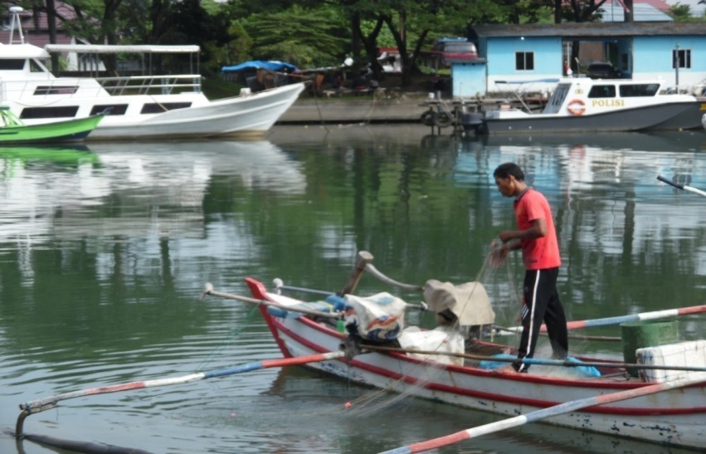
Foto 2. Nelayan Mencuci Alat Tangkap

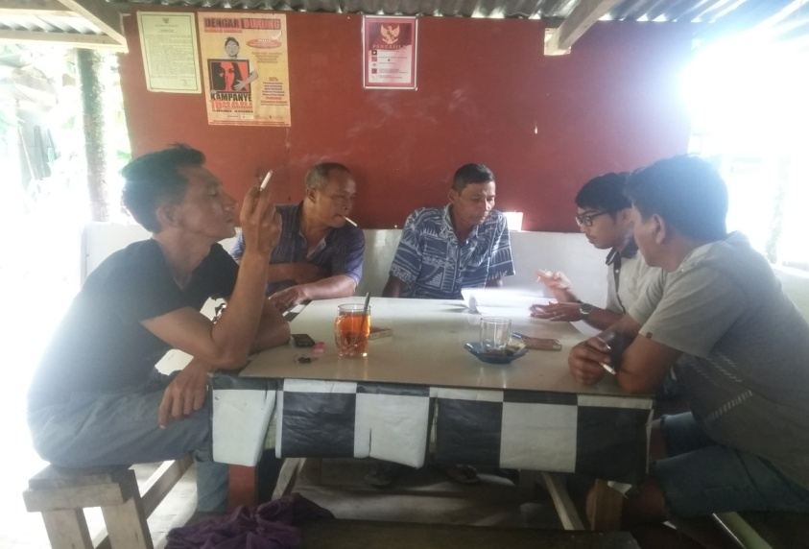
Foto 3. Wawancara Dengan Nelayan

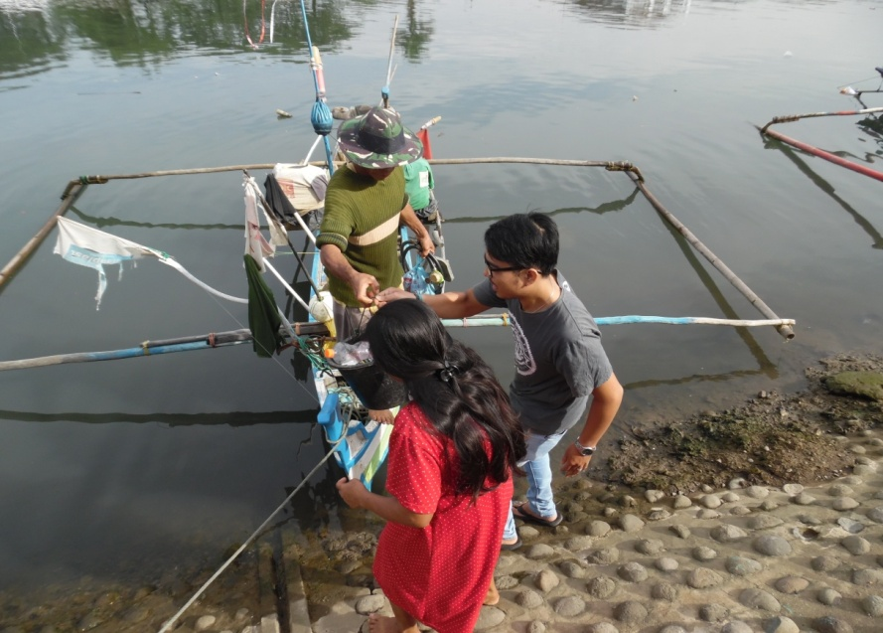
Foto 4. Nelayan Pulang Melaut

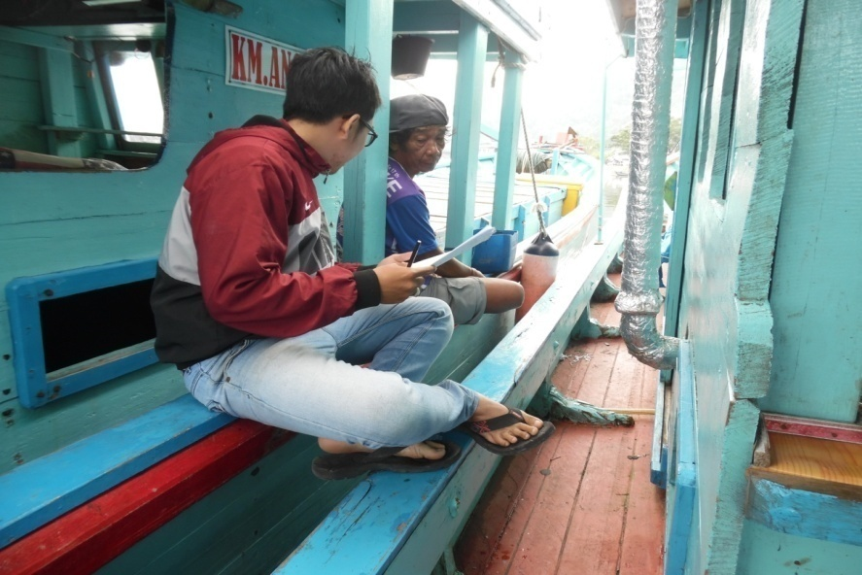
Foto 5. Wawancara Dengan Nelayan dan Pengisian Kuisioner

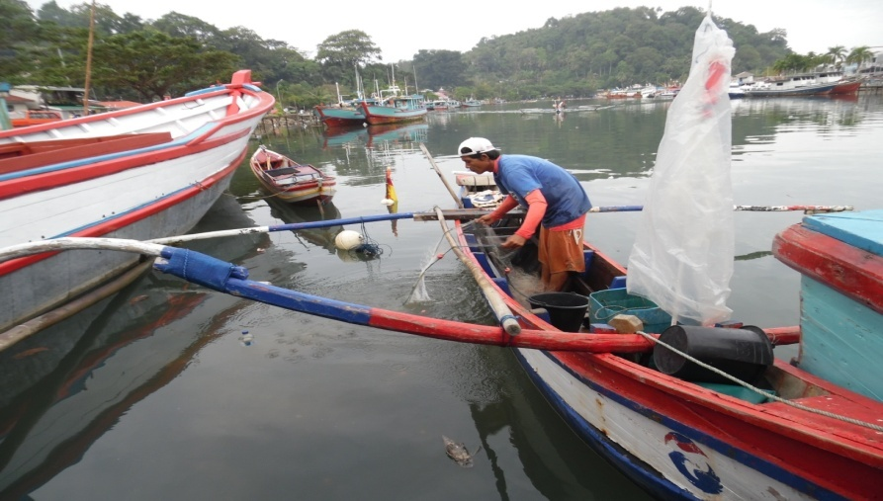
Foto 6. Nelayan Mencuci Alat Tangkap
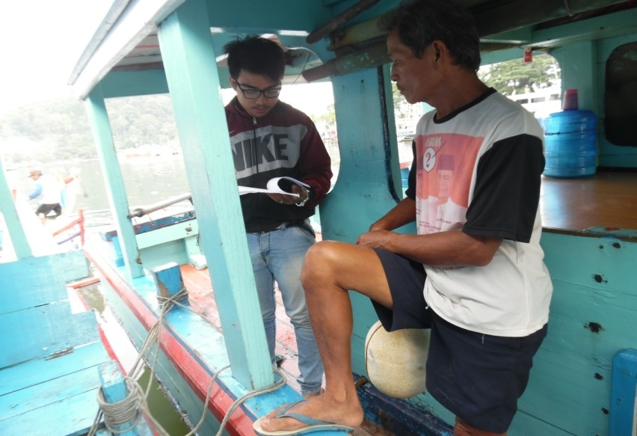
Foto 7. Wawancara Dengan Nelayan dan Pengisian Kuisioner di Kapal

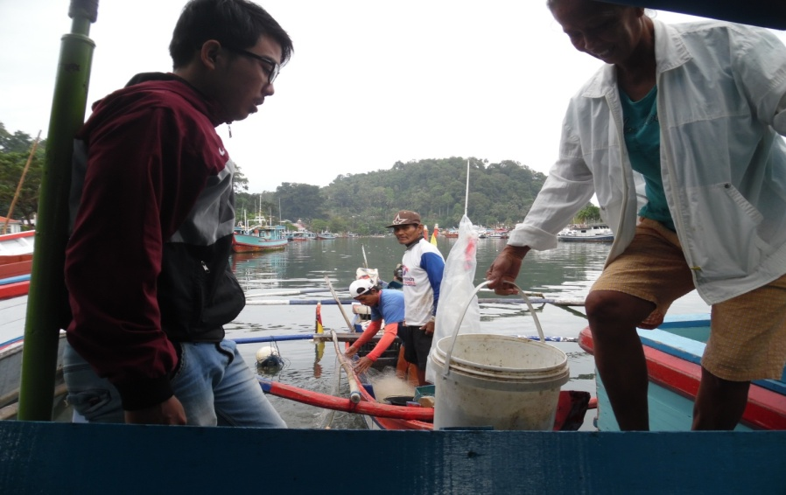
Foto 8. Istri Nelayan Membawa Hasil Tangkapan

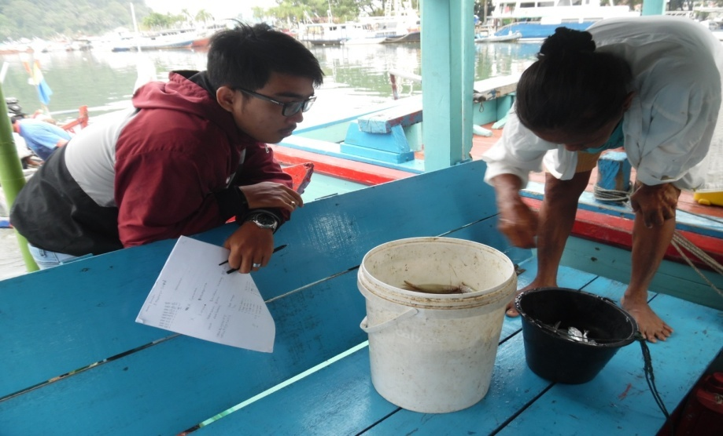
Foto 9. Istri Nelayan Memilih ikan yang untuk di Masak

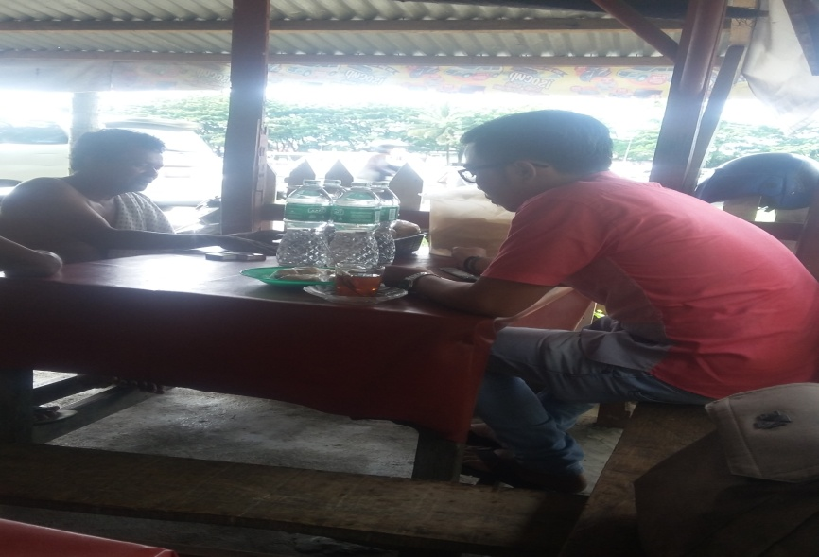
Foto 10. Wawanca Dengan Nelayan

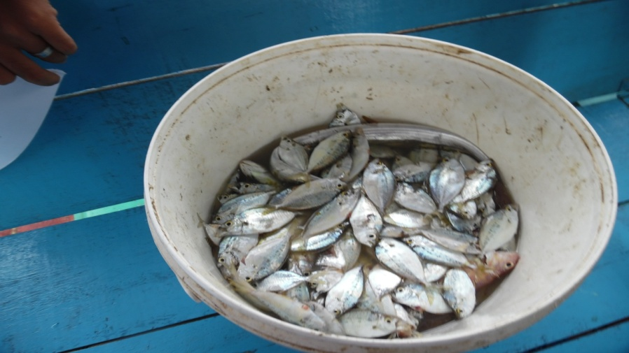
Foto 11. Hasil Tangkapan

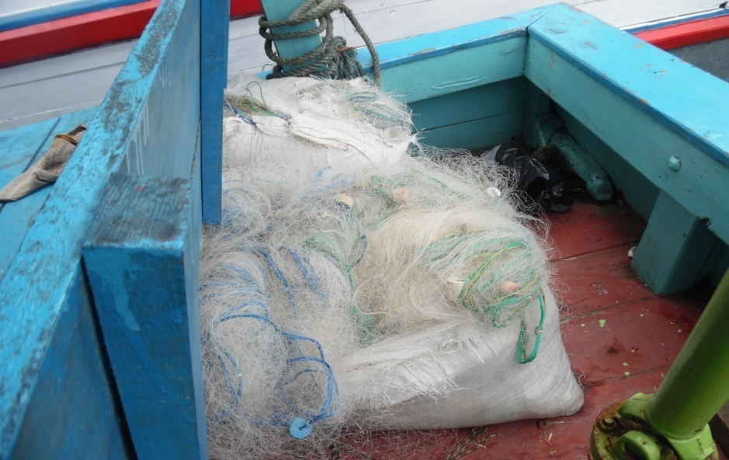
Foto 12. Alat Tangkap Gill Net Yang digunakan Nelayan

